Тарский муниципальный район

КОУ «Междуреченская средняя общеобразовательная школа»

Влияние сока алоэ на развитие томатов и лука.

Исследовательская работа Ушаровой Дарьи Александровны, обучающейся 3 класса

КОУ «Междуреченская СОШ», Ченцовой Татьяны Евгеньевны, обучающейся 3 класса

КОУ «Междуреченская СОШ».

Руководитель: Баширова Динара Булатовна, учитель начальных классов.

2014

Оглавление

Введение…………………………………………………………………….3

1. Алоэ – лечебное растение ……...…………..…………………………..4
   1. Разновидности алоэ …………..……………..………………….5
   2. Полезные свойства алоэ…………………………………………6
   3. Условия выращивания алоэ……………………………………8
2. Влияние сока алоэ на развитие томатов и лука…....………………10
   1. Этапы работы над исследованием……………………………10
   2. Проведение опытов………………………………………….....11

Заключение………………………………………………………………..14

Список литературы………………………………………………………………15

Приложения……………………………………………………………………...16

Введение

Выращивание растений из семян – очень увлекательный процесс. И, конечно же, хочется, чтобы это растение было крепким, здоровым и дало хороший урожай.

В настоящее время повысить урожайность и качество овощных культур возможно при применении различных агротехнических мероприятий. Одним из таких эффективных мероприятий является применение стимуляторов роста. Мы выбрали сок алоэ, так как это растение есть в нашем кабинете (Приложение 1).

Алоэ – скорее народное средство для наилучшего проращивания семян и полива растений. Это средство весьма популярно среди любителей растений. В том, что оно действует, нет ничего удивительного - в соке живого растения содержится много биологически активных веществ.

Поэтому нам стало интересно, влияет ли сок алоэ на прорастание семян, развитие и урожайность овощных культур.

Актуальность нашего исследования заключается в том, что результаты опытов можно будет использовать дома и в работе на пришкольном участке при посеве на рассаду и выращивании овощных культур. Работая над этой темой, мы расширим свой кругозор.

Цель нашей работы – выявить влияние применения сока алоэ на прорастание семян и урожайность томатов и лука.

Для выполнения указанной цели были поставлены следующие задачи:

1. Изучить литературу по данной теме.
2. Провести опыты, демонстрирующие влияние сока алоэ на развитие растений.
3. Обобщить полученные результаты и сделать выводы.

Объектом исследования являются: семена и растения томатов, лук. Предметом исследования служит влияние применения сока алоэ на прорастание семян и урожайность овощных культур.

Гипотеза исследования: прорастание семян томатов будет ускоренным, а урожайность лука и томатов высокой, если применять для замачивания и полива сок алоэ.

Практическая значимость. Работа имеет практическое значение. Получены данные для применения сока алоэ как стимулятора роста при проращивании семян в целях повышения скорости их прорастания, получения качественной рассады и повышения урожайности овощных растений.

1.Алоэ – лечебное растение

Это растение известно еще с библейских времен. В I веке н. э. занимающиеся миссионерской деятельностью апостолы посетили остров Сокотра (Южный Йемен), прибыв туда из Палестины. Они заинтересовались алоэ, а затем продолжали изучение этого растения на Малабарском побережье, где в настоящее время находится индийский штат Керала. Распространяя учение Иисуса Христа, они в то же время лечили больных, применяя для этой цели сок алоэ, причем особенно большую службу он оказывал им при лечении ран. В те времена в этом была большая необходимость из-за многочисленных межплеменных кровопролитных войн. Кроме того, отсутствие гигиены вызывало появление различного вида нагноений, которые также не без успеха лечили с помощью алоэ. Так, по сведениям Нового Завета, древнее лечебное растение оказалось в Индии, где оно до сих пор играет значительную роль в медицине.

В народной медицине известен компресс из алоэ, используемый при плохо заживающих ранах, иначе говоря, настойку алоэ в соотношении 1:10 (1 часть листов алоэ на 9 частей 40%-ного спирта или водки) наносят на рану, рану слегка протирают и кладут компресс стерильной салфеткой. Сведения об алоэ можно найти в древних рукописях по исцелению болезней, в старинных книгах о лекарственных растениях и микстурах.

В России алоэ известно также с давних времен. О нем упоминалось еще в русском народном травнике И.Г. Кашинского. В XIX веке мы встречаем алоэ в официальном курсе фармакологии А.А. Соколовского. В XX веке началось тщательное изучение этого растения и его препаратов. Сок алоэ с большим успехом использовался во время Великой Отечественной войны для лечения ран. Однако подлинным энтузиастом и пионером в области применения алоэ в медицине стал знаменитый русский врач-офтальмолог профессор Владимир Петрович Филатов.

Род алоэ объединяет  многолетние  листовые  травянистые,  кустарниковые  или  древовидные суккуленты с толстыми мясистыми мечевидными листьями, собранными в густые розетки и расположенными в них по спирали. Края листьев могут быть гладкими или зубчатыми, усаженными по краю острыми шипами или мягкими ресничками. Мякоть листа разделена на характерные ячейки, сохраняющие запасы влаги во время засухи.

Цветки небольшие, трубчатые, белые, красные, жёлтые или оранжевые, расположенные на длинном цветоносе в верхушечной многоцветковой кисти.

* 1. **Разновидности алоэ**

Древовидное алоэ – наиболее широко распространено у нас в стране, лекарственное растение (Приложение 2). Родина - мыс Доброй Надежды, Южная Африка. В комнатных условиях это растение цветет крайне редко, и именно с этой особенностью связано его народное название - столетник, как бы цветущий раз в сто лет, однако при хорошем уходе может цвести каждый год. В горшке алоэ древовидное дает многочисленные боковые побеги и хорошо разрастается в высоту и ширину. Листья узкие, сочные до 20-30 см длиной с шипами по краям. Растет алоэ очень быстро, достигая высоты до 30-100 см (в природе около 3 м). Алое древовидное очень декоративно, и легко размножается черенками.

Остистое алоэ– имеет многочисленные толстые листья, на нижней поверхности белесовато-прозрачные бугорки, а на кончиках мягкие шипы. Листья расположены в виде прикорневой розетки - 8-10 см в диаметре. По краю листа проходит белая зубчатая кайма (Приложение 2). Легко цветет весной и летом в комнатных условиях. Этот вид алоэ очень часто путают с другим суккулентом.

Алоэ пестрое **–** невысокое растение, высотой до 30см. Нижняя сторона листа ладьевидная, темно-зеленая с поперечными широкими и светлыми полосами-пятнами. Вдоль краев листа тянется светлая тонкая полоска (Приложение 2).

Красивы и пригодны для разведения в комнатах и другие виды алоэ: Алоэ настоящее – с треугольными пестрыми листьями; Алоэ многолистное - с почти круглой розеткой заостренно-треугольных листьев зеленовато-сизого цвета, и другие (Приложение 2).

## 1.2. Полезные свойства алоэ.

В результате обобщения литературных источников, мы выявили лечебные свойства алоэ. Алоэ древовидное и алоэ лекарственное, в основном, выращивают для получения лекарственных препаратов, а также в косметических целях.

### Химический состав алоэ: листья алоэ содержат витамины, ферменты и фитонциды, тиамин, смолистые вещества, минеральные соли калия, магния, железа, йода и бария.

### Лекарственное применение.

Густой гель из листьев алое — лучшее лекарственное средство при ожогах, различных воспалениях и обгорании на солнце, он полезен для сухой кожи лица и экземе вокруг глаз. Выдержанный, активированный сок используется как тонизирующее, успокаивающее средство, а также предотвращает появление морщин и пригоден для любого типа кожи.

### От насморка: влить свежий сок алоэ по 5–6 капель в каждую ноздрю. Достаточно 2–3 вливаний с промежутком в несколько часов.

### От болезней полости рта и десен: полоскать рот 50% раствором сока алоэ или пить разбавленный молоком свежий сок три раза в день по чайной ложке.

### При плохом пищеварении: пить 2–3 раза в день по 8–9 капель свежего сока алоэ.

### При легочных заболеваниях: смесь из 100 г меда, 100 г сливочного масла, 100 г гусиного жира, 15 мл сока алоэ, 100 г какао разогреть, не доводя до кипения. Пить два раза в день, утром и вечером по столовой ложке на стакан горячего молока.

### При воспаленных глазах: когда наблюдается выделение гноя, делают глазные примочки из алоэ. Для этого берут алоэ на кончике ножа и опускают в стакан, куда заливают очень горячую воду. Этим настоем старательно промывают глаза со всех сторон 3–4 раза в день. Этой же водой хорошо излечивать старые раны и глубокие нарывы с большим количеством гноя.

### Для улучшения обмена веществ: листья алоэ промыть, измельчить и отжать сок. 15 г сока алоэ смешать с 250 г меда и 350 г вина (кагор). Настоять в темном месте при температуре 4–8 градусов тепла в течение 4–5 дней. Принимать по одной столовой ложке три раза в день за тридцать минут до еды; листья алоэ в возрасте 3 – 5 лет выдержать в темноте при температуре 4–8 градусов тепла в течение 12–17 дней. Затем листья промыть в воде, измельчить и залить кипяченой водой в соотношении 1:3, настаивать 1–1,5 часа, полученный сок отжать. 100 г алоэ смешать с 500 г измельченных грецких орехов и добавить 300 г меда. Принимать по одной столовой ложке три раза в день за тридцать минут до еды.

### Для лечения воспаления легких и ангин: приготовить смесь для компрессов: одна часть сока алоэ, две части меда, три части водки. Хорошо намочить кусок белой ткани этой смесью, обернуть больное место, сверху накрыть ватой, целлофаном и плотно укутать полотенцем и шерстяным шарфом.

### При растяжении суставов: при растяжении суставов применяют ледовое обертывание пострадавшей области. Неплохо действует и ледовая растирка, изготовленная из замороженного сока алоэ. Она быстро успокаивает боль и снимает припухлость. Если есть необходимость в фиксации места растяжения с помощью стягивающего жгута, лучше обратиться за консультацией к врачу.

### Ожоги: продезинфицируйте область повреждения любым аптечным антисептическим средством. Затем осторожно протрите кожу вокруг ожога перекисью водорода. Приложите повязку, смоченную в свежем желе алоэ, и перевяжите рану бинтом. Во избежание инфекции меняйте повязку каждый день.

**1.3. Условия выращивания алоэ**

Температура: летом обычная, комнатная, лучше всего, конечно, содержать на открытом воздухе (балконе, веранде). Зимой требуется некоторое понижение температуры. В идеале, алоэ содержат в светлом и прохладном помещении при 12-13°С, с очень редким поливом. Но если в комнате достаточно светло и зимой, то они вполне переживут и более теплые условия.

Освещение: летом алоэ любит солнечное место, но к солнцу надо приучать постепенно, притеняя в особенно жаркие дни. На сильном солнце некоторые алоэ (как древовидное, алоэ вера), могут сильно выгорать - листья становятся тоньше на кончиках, краснеют. В комнатной культуре многие виды предпочитают утреннее или послеполуденное солнце, а в период с 11 до15 часов легкое притенение. А вот осенью и зимой алоэ часто страдают от недостатка света, особенно, если нет понижения температур. Если растения начинают вытягиваться, а зеленые листья приобретать бледный, салатовый оттенок, значит надо организовать досветку (люминесцентными лампами).

Полив: умеренный полив, особенно зимой. Почва должна успевать просыхать к очередному поливу. В теплое время года - на глубину половины горшочка, осенью-зимой в верхних 2/3 частях горшка. Алоэ - это стеблевой суккулент, для него характерно запасать воду в сочных листьях, поэтому переувлажнение, длительное просыхание земли, алоэ переносит хуже, чем длительную пересушку.

Удобрение:с мая по август алоэ подкармливают через каждые две недели комплексным минеральным удобрением для кактусов и других суккулентов.

Пересадка: почва для алоэ составляется из 2 частей глинисто дерновой, 1 части листовой, 1 части перегноя и 1 части крупнозернистого песка. В субстрат добавляют 1/5 часть вермикулита, и на один горшочек несколько крошек березовых углей. Пересадку проводят весной. Молодые растения пересаживают ежегодно, старые раз в 2-3 года. Если вы сажаете в покупную почвенную смесь, то используйте ту, которая предназначена для кактусов и других суккулентов.

Размножение:Семенами, черенками, прикорневыми отводками и отдельными цельными листьями. Летом большинство алоэ дают дочерние розетки, если их отделять, то растение может быть особенно крупным и иметь широкие мясистые листья.

### Влияние сока алоэ на развитие томатов и лука

Наблюдение за всеми фазами развития растения от прорастания семечка до появления первых цветов или плодов – волшебство природы в действии. Требуется много времени и терпения, прежде чем вырастет полноценное растение. Рост растения обычно начинается с прорастания самого важного органа размножения - семени. Для прорастания семян необходимо наличие влаги, кислорода и благоприятных условий.

* 1. **Этапы работы над исследованием**

1. Подготовительный этап.

1. Экскурсия в библиотеку. Беседа на тему «Лечебные свойства алоэ» (Использование материалов детской энциклопедии, детских познавательных журналов и книг).

2. Чтение: журналы, книги, пособия по выращиванию овощных культур (использование Интернет-ресурсов).

3. Изучение литературы по выращиванию алоэ.

4. Подготовка почвы для проращивания семян.

5. Подготовка семян томатов.

2. Основной этап.

1. Приготовление 5% раствора сока алоэ.

2. Проращивание семян томатов.

а) посев семян томатов;

б) посадка лука;

в) пересадка томатов;

г) высадка рассады томатов в открытый грунт;

д) наблюдение и уход за посевами (полив, измерение и сравнивание побегов).

3. Заключительный этап.

1. Подведение итогов, выводы.

2. Наблюдения за побегами.

3. Решение проблемной ситуации «Помогает ли сок алоэ увеличить урожайность овощных культур?».

**2.2. Проведение опытов.**

Нами впервые проводятся опыты по изучению эффективности применения сока алоэ в учебно-исследовательской работе, поэтому за помощью и советами мы обращались к родителям, учителям биологии и классному руководителю. В нашей работе первым пунктом в основном этапе исследования явилось приготовление раствора сока алоэ. Для того чтобы найти рецепт раствора, нам понадобилось перелистать журналы для садоводов и огородников.

В журнале «Моя прекрасная дача» №12, декабрь 2012 г. в статье Н.Ф.Астаниной мы прочитали ещё один рецепт замачивания семян: «Для предпосевной обработки семян я использую рецепт, который мне подсказала ещё моя бабушка. Я замачиваю их в соке алоэ. Чтобы их получить, надо всего лишь пропустить через мясорубку листья этого растения. В полученной мякоти замачиваем семена на 12 ч., а избыток жидкости сливаем. Такое купание в соке алоэ чудодейственно влияет на свойства семян: они не только всходят быстрее, но и дружнее дают жизнеспособные здоровые проростки…»[1, с.51].

Также мы воспользовались ресурсами Интернет и нашли ещё один рецепт получения 5% раствора сока алоэ.

Листья алоэ помещают в темном месте при температуре +4..+8°С на время не менее 12 суток. В этих условиях в клетках алоэ вырабатываются биогенные стимуляторы — вещества, влияющие на активный рост и развитие клеток. После этого листья измельчают и отжимают сок. Далее готовится 5% раствор: взять 95 капель воды и 5 капель сока алое, смешать.

Для замачивания семян мы воспользовались первым рецептом.

Затем посеяли семена томатов в горшочки с землёй. Лук мы посадили чуть позже, при посадке полили землю с одной луковицей слабым раствором сока алоэ, землю с другой луковицей – простой водой. И стали наблюдать за развитием растений. Результаты мы заносили в дневник (Таблицы 1, 2)

**Таблица 1. Дневник наблюдений за выращиванием томатов.**

|  |  |  |
| --- | --- | --- |
| **Мероприятие, даты** | **Сок алоэ** | **Вода** |
| Замачивание 4 апреля. | 12 семян | 12 семян |
| Посадка 5 апреля. | 12 семян | 12 семян |
| Появление всходов | 8 апреля – 12 семян | 9 апреля – 10 семян |
| 11 апреля | 7 см | 4 см |
| 15 апреля | 11,5 см | 10 см |
| 19 апреля | 12 см | 11 см |
| 23 апреля | 15 | 13,5 см |
| 28 апреля | 18 см | 17 см |
| Пересадка  29 апреля | 12 растений | 10 растений |
| 6 мая | 17 см | 15,5 см |
| 13 мая | 19 см | 17 см |
| 23 мая | 29 см | 26 см |
| 10 июня | 42 см | 39 см |
| Цветение | 13 июня | 15 июня |
| Высадка в открытый грунт | 20 июня | 20 июня |
| Массовое цветение | 5 июля | 8 июля |
| Появление первых плодов | 12 июля | 14 июля |
| Масса первых плодов | 120 г | 90 г |

**Таблица 2. Дневник наблюдений за выращиванием лука.**

|  |  |  |
| --- | --- | --- |
| **Мероприятие, даты** | **Сок алоэ** | **Вода** |
| Посадка  29 апреля | 1 луковица | 1 луковица |
| Появление перьев | 6 мая | 8 мая |
| 12 мая | 7 см | 3 см |
| 17 мая | 13 см | 10 см |
| 23 мая | 18 см | 16 см |

Как видно из таблицы 1, применение сока алоэ позволяет увеличить всхожесть семян томатов, дружное появление всходов, получение крупных плодов. Из таблицы 2 мы видим, что полив водой с добавлением сока алоэ даёт возможность получить урожай раньше, перья лука крупнее.

В ходе исследовательской работы мы пришли к выводу:

1. Сок алоэ способствует более скорому прорастанию семян растений.
2. Применение сока алоэ помогло повысить урожайность томатов и лука.
3. Растворы - стимуляторы роста, способствующие повышению скорости прорастания семян, можно приготовить дома.
4. Алоэ настоящее является более распространенным растением по сравнению с другими видами алоэ и применяется, в основном, при лечении разнообразных заболеваний.
5. Алоэ – неприхотливое растение, хорошо переносящее отсутствие влаги, солнечных лучей, жару и холод.

**Заключение**

Мы провели исследовательскую работу по выявлению влияния сока алоэ на всхожесть, развитие и урожайность томатов и лука.

Замачивание семян в соке алоэ, а также полив растений слабым раствором сока алоэ ускоряет появление всходов, при этом уменьшается угроза повреждения семян насекомыми и грибами. Таким образом, при возделывании культурных растений возможно применение раствора сока алоэ, чтобы в последующем получить дружные всходы, красивые и сильные растения, высокий урожай.

Исследуя данную тему, мы расширили свой кругозор в области выращивания растений и влияния на них биостимуляторов.

* сделали выводы о целесообразности применения сока алоэ в разумных количествах при замачивании семян, а также при поливе растений;
* учились наблюдать, сравнивать, анализировать и делать выводы на основе эксперимента.

**Список использованных источников и литературы**

1. Астанина Н.Ф. Алоэ спасёт урожай.// Моя прекрасная дача. – 2012. –12 . – с. 51.

2. Клепинина З.А., Капралова В.С., Трайтак и др. Трудовое обучение: С.-х. работы: Пробное учебное пособие для 5-7 классов средней школы. М.: Просвещение, 1991.

**3. Савенков А.И.** Я - исследователь. Рабочая тетрадь для младших школьников. – М.: Издательский дом Федоров, 2008.

# 4. Хессайон Д.Г. Все о комнатных растениях М.: Кладезь-Букс, 2004. - 258 стр., илл.

5. Электронная детская энциклопедия Кирилла и Мефодия 2010. Казань: ООО «Полиформ-Медиа», 2009.

### http://iplants.ru/aloe.htm [Алоэ Aloe - Комнатные растения и цветы](http://iplants.ru/aloe.htm)

### http://ru.wikipedia.org/wiki/%D0%90%D0%BB%D0%BE%D1%8D [Алоэ Aloe - Комнатные растения и цветы](http://iplants.ru/aloe.htm)

Приложение 1

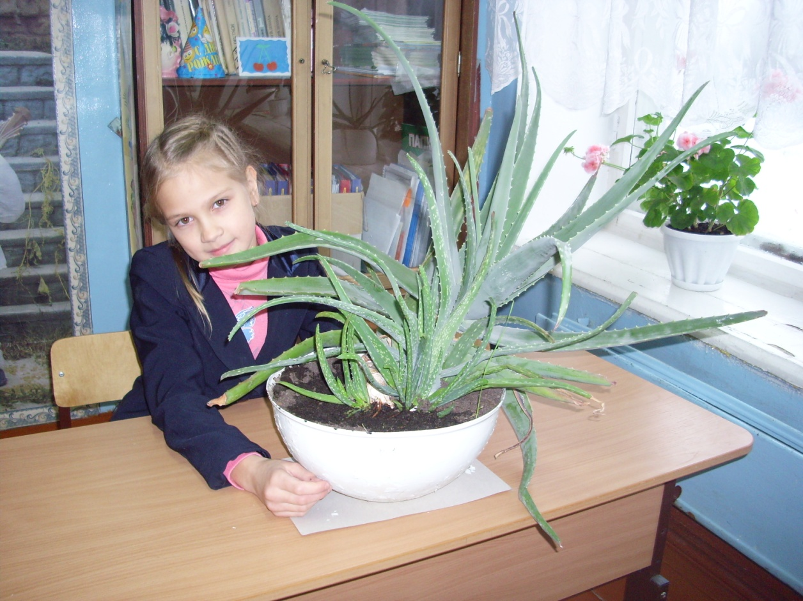

*Апрель 2013 г. Алоэ настоящее в нашем классе.*

Приложение 2

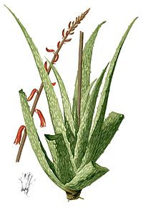

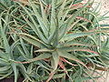

*Алоэ древовидное*

*Алоэ настоящее*

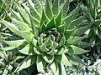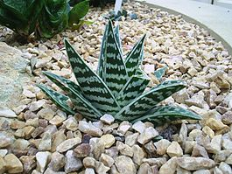

*Алоэ остистое Алоэ пёстрое*

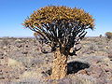

*Алоэ дихотомическое*

Приложение 3

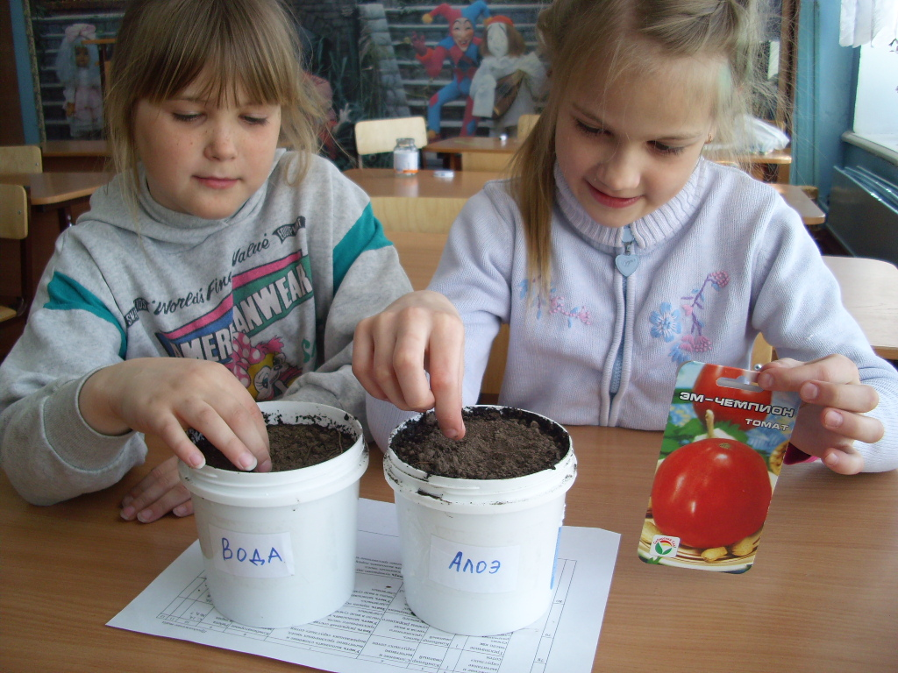

Фото 1. *Посев семян томатов*.

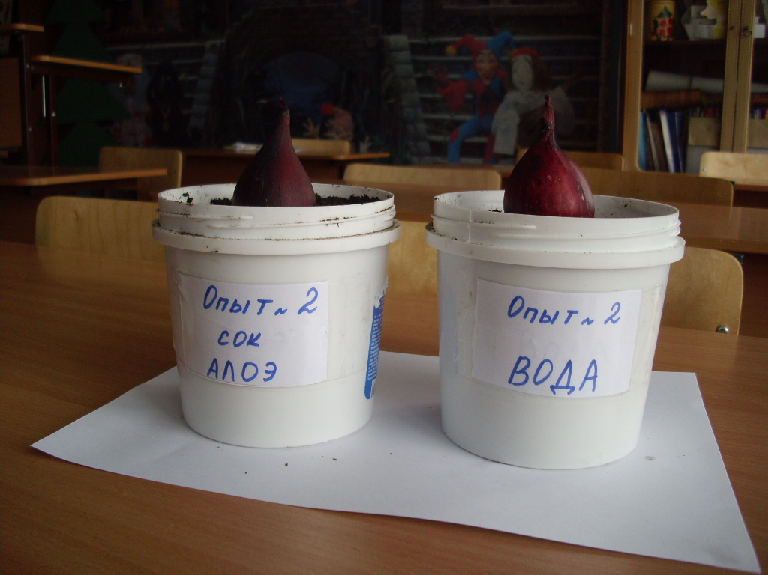

Фото 1. *Посадка лука*.

Приложение 4

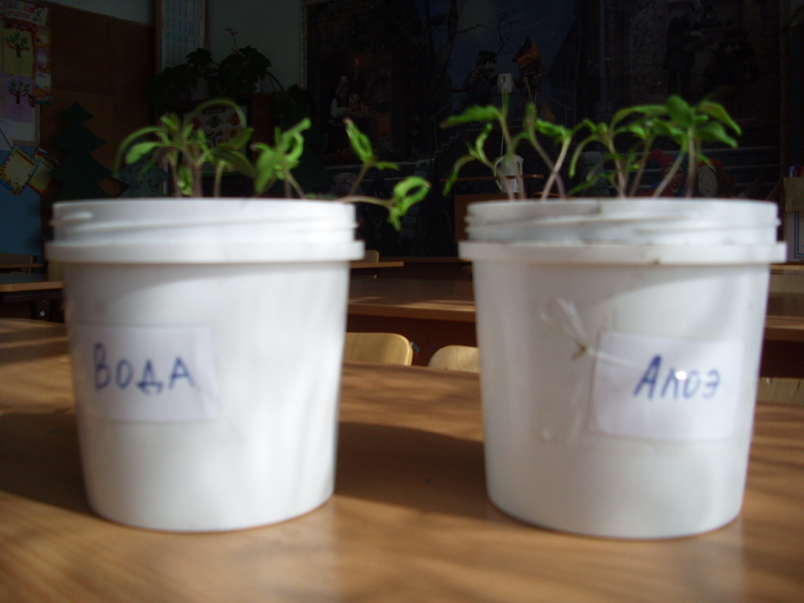

Фото 1. *Рассада томатов*.

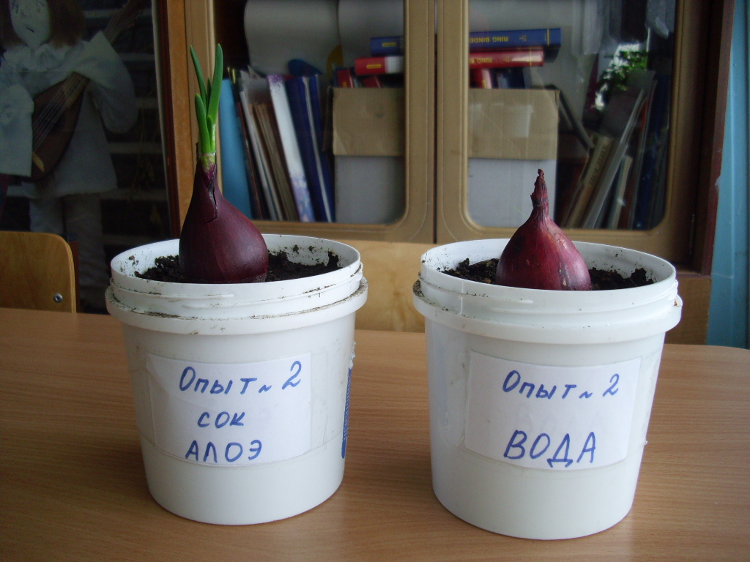

Фото 2. *Прорастание перьев лука*.

Приложение 5

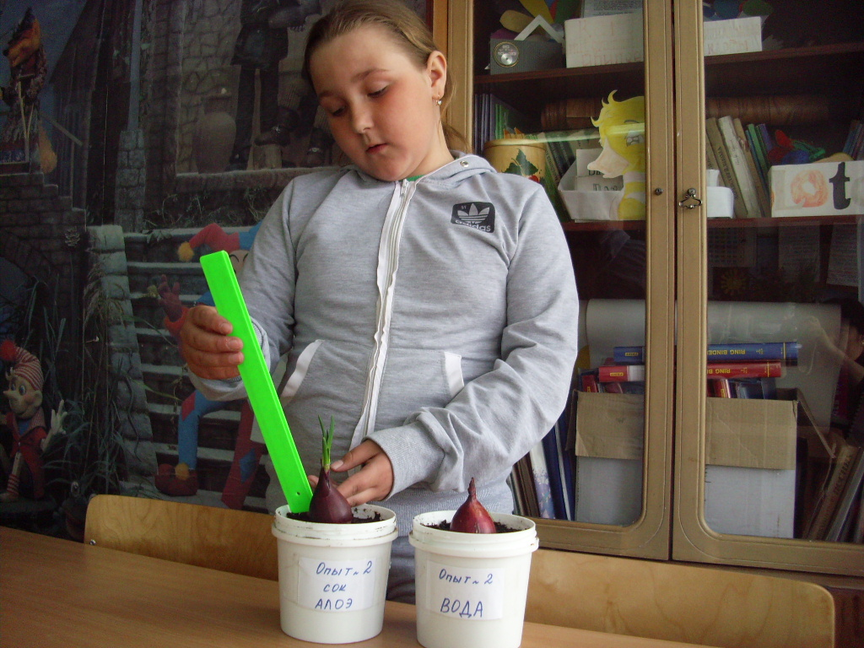

Фото 1. *Наблюдение за прорастанием перьев лука.*

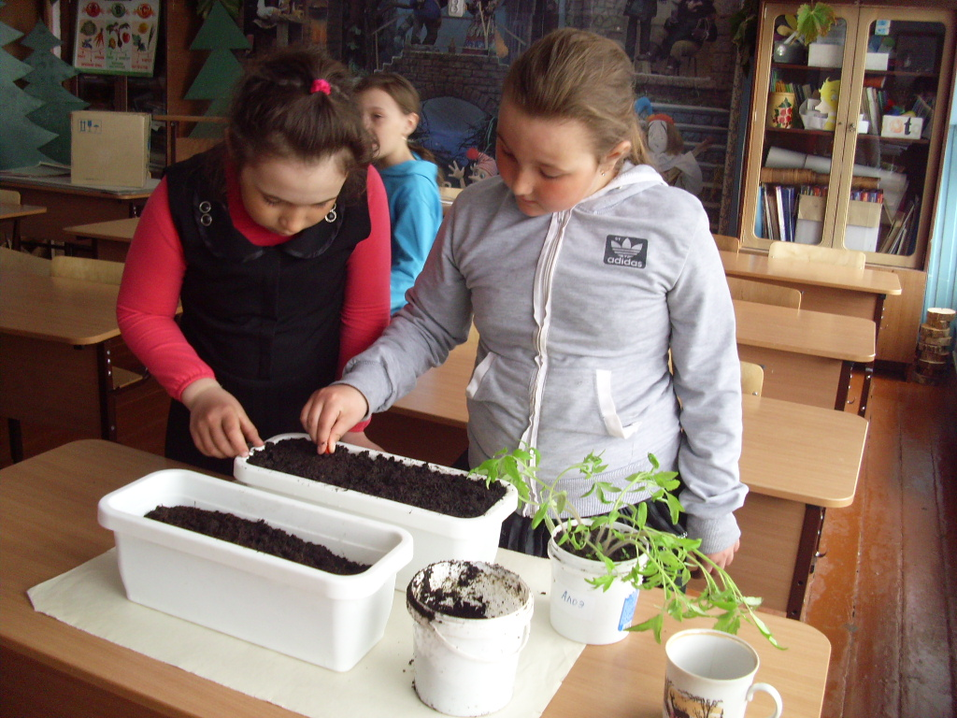

Фото 2. *Пересадка и пикировка томатов.*

Приложение 6

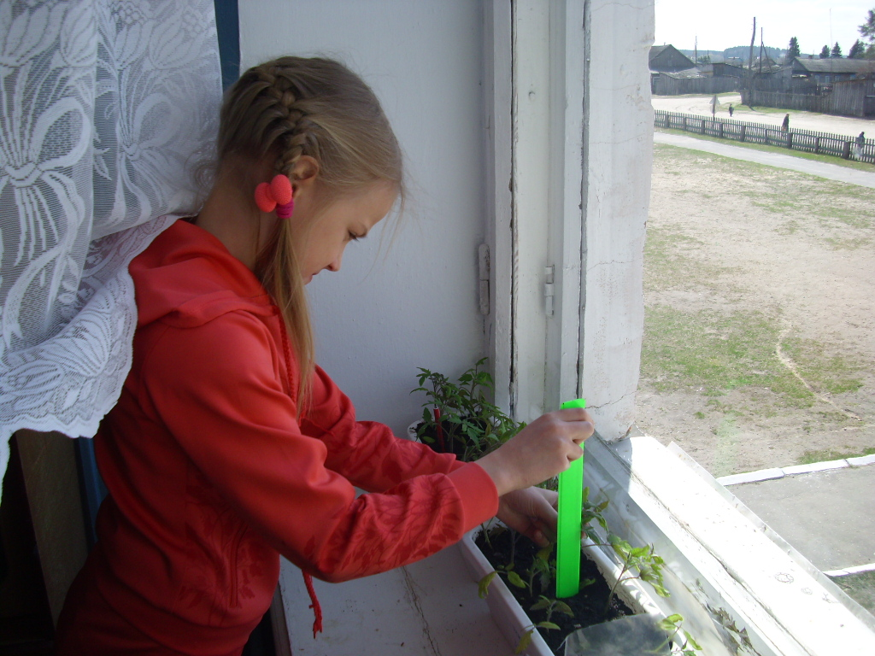

Фото 1. *Наблюдение за рассадой томатов.*

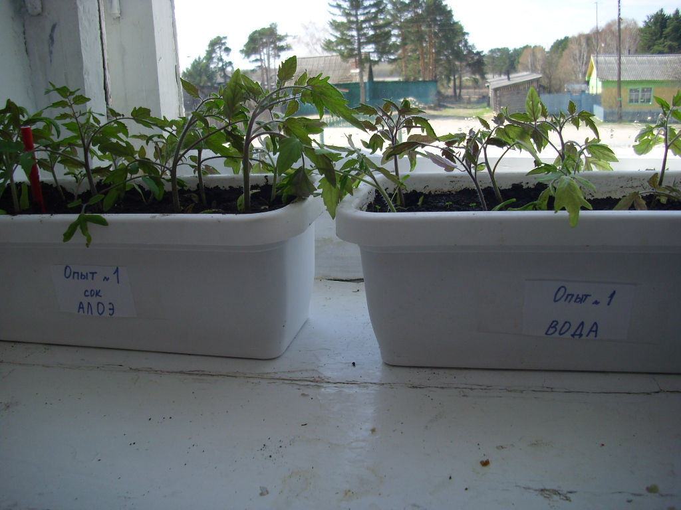

Приложение 7

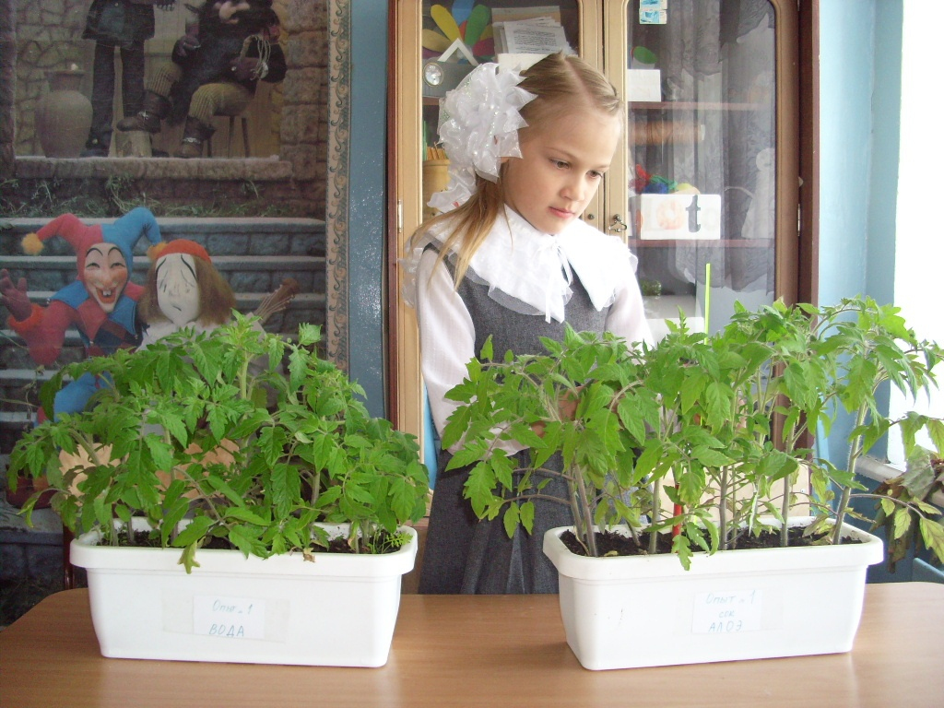

*Рассада томатов. 23 мая 2013 г.*

Приложение 8

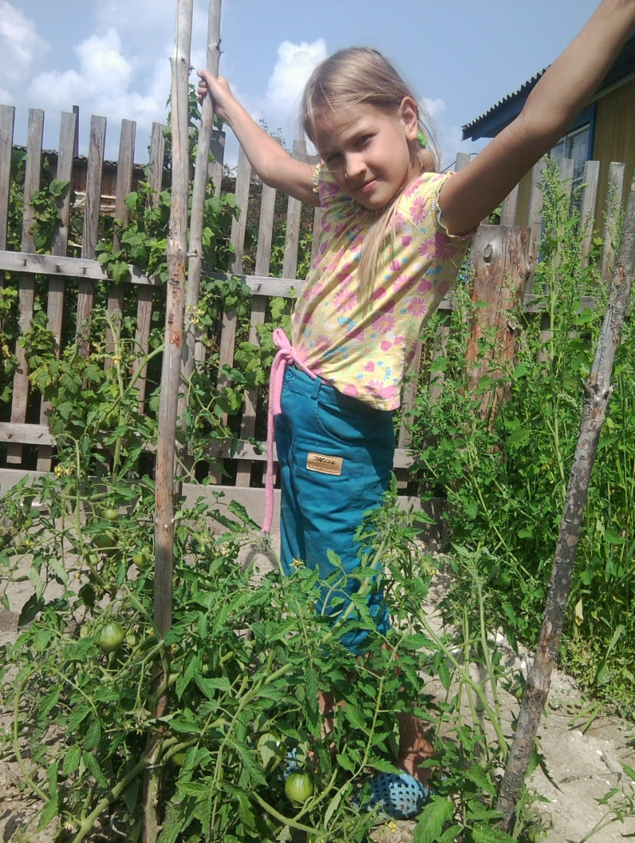

*Август 2013 г. На фото томаты, семена которых замачивались в простой воде.*

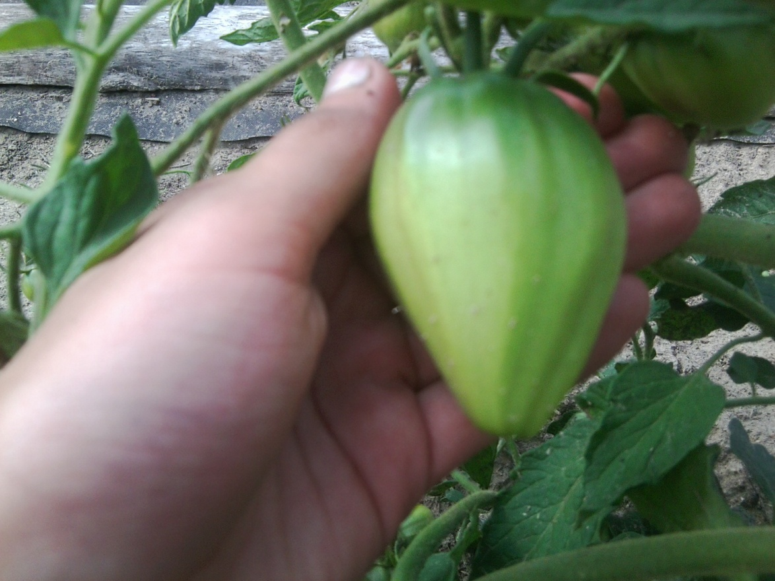

Приложение 9

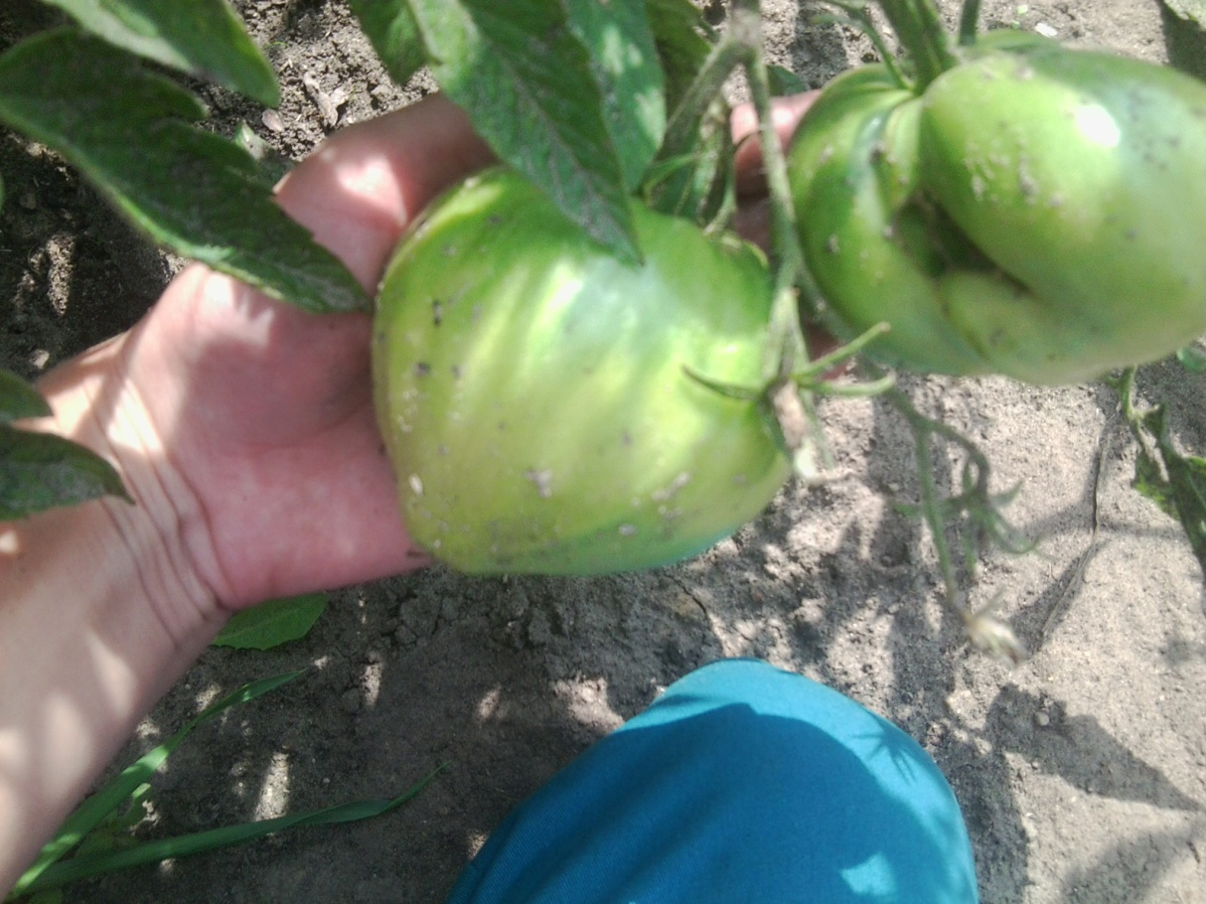

*Август 2013 г. На фото томаты, семена которых замачивались в растворе сока алоэ.*

